Калмыки как состояние души о традициях, степных тюльпанах, солёном
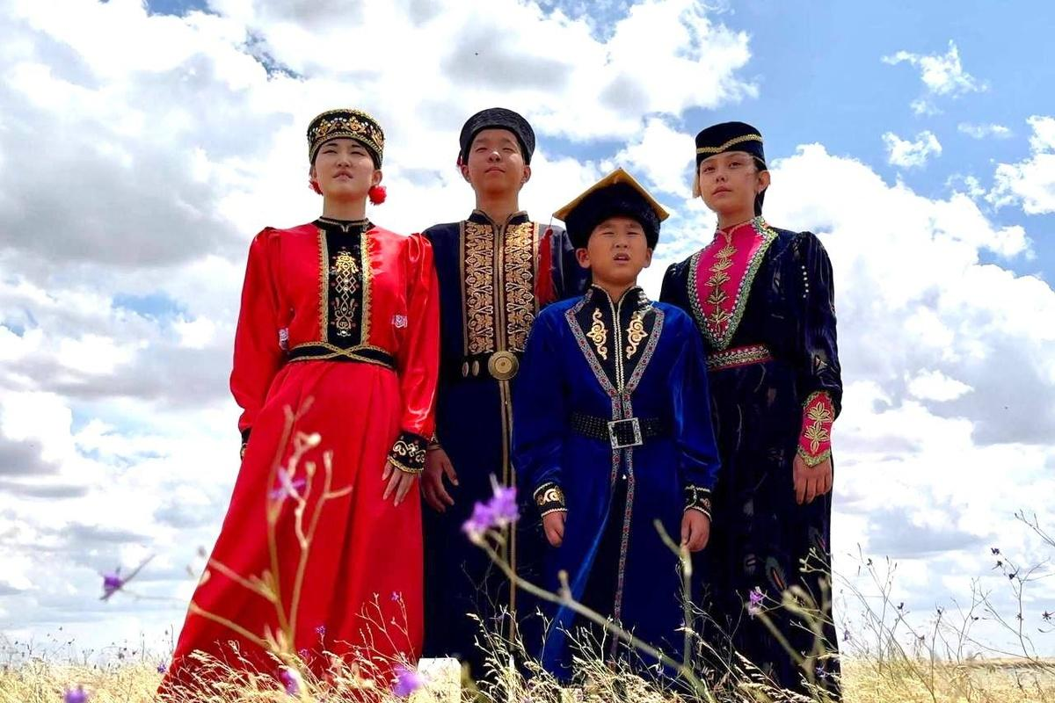
Фото: национальные костюмы калмыков, источник: https://runews24.ru/elista/16/09/2025/v-kalmyikii-otmetili-den-naczionalnogo-kostyuma
Калмыкия для тех, кто здесь родился, — не просто регион на карте. Это уютная размеренность бытия, где традиции бережно хранятся в каждом дне, а современный мир доходит сюда не с шумной спешкой, а как долгожданный гость. Местные так любят своё наследие, что у них действительно много праздников и выходных.
Кочевое прошлое до сих пор определяет характер народа: гибкость, умение быстро собираться и находить новые пути. Современный пример — предприниматели республики, которые всего за несколько месяцев перестроили бизнес под маркетплейсы, словно в прежние времена снимались с места, чтобы занять лучшее пастбище.
Традиции живут в каждом доме. Например, вечерний ритуал: вся семья собирается за чашкой чая джомба — это чёрный чай с молоком, солью и маслом. А ещё целые семьи забивают барашка и едят его всей роднёй: в ход идёт даже кровянка, когда в кишки начиняют кровь и варят.
Одним из самых специфичных блюд, которое обожают в народе, но которое пугает приезжих, является дотур — традиционный суп из бараньих или говяжьих потрохов. Его также готовят жареным. Говорят, это действительно очень вкусно, хоть на первый взгляд и не слишком привлекательно.
Калмыки очень ценят свои традиции. В школах дети учат родной язык. Правда, в городе встретить человека, говорящего на калмыцком, — редкость, а вот в посёлках большинство общается между собой именно на нём.
Калмыкия — очень жаркий и сухой регион. Кругом степи. Особую любовь местные питают к апрелю: в этот месяц поля покрываются тюльпанами, и люди устраивают в честь этого целый фестиваль, на который съезжаются не только жители, но и туристы со всей России.
Основные национальные праздники — Зул, Цаган Сар и Урс Сар. Все они тесно связаны с буддийскими традициями. Пожалуй, главный — это Зул, калмыцкий Новый год. Накануне убираются в домах, а в сам праздник у всех жителей региона официальный выходной. Цаган Сар — праздник наступления весны, когда хозяйки пекут борцоги (жареное тесто, похожее на пончики, только другой формы, но тоже с отверстием в центре). Урс Сар — буддийский месяц, который отмечают в мае — июне.
Про буддизм у нас есть одна важная особенность. Калмыки — единственный буддийский народ в Европе, и наша вера впитала кочевой дух. Например, мы часто совмещаем буддийские обряды с дошаманскими традициями предков. Что касается мифов и сказок, главный герой — богатырь Джангар из одноимённого эпоса. Это целое сказание о стране Белый Лотос, где воины сражаются за справедливость. Ещё помню с детства сказку про черепаху и сайгака: быстрый сайгак смеялся над медлительной черепахой, но она просто вышла на старт раньше и дошла первой. У нас вообще ценят не скорость, а терпение и смекалку. А если говорить о национальном костюме, то у женщин это длинное платье — терлиг с бархатной безрукавкой, а шапки у мужчин высокие — чтобы в степи видеть дальше. Всё в нашем быту пропитано этой любовью к открытому пространству, теплу и семейному кругу.

*В подготовке материала участвовала Даша Польшкова, представительница калмыцкого народа.

